目录

ftyp 2

moov 6

mvhd 7

trak 8

tkhd 9

mdia 11

mdhd 13

hdlf 14

minf 15

*mhd（vmhd、smhd、hmhd、nmhd） 16

Video Media Header Box（vmhd） 16

Sound Media Header Box（smhd） 17

Hint Media Header Box（hmhd） 17

Null Media Header Box（nmhd） 18

dinf 18

dref 18

stbl 19

stsd 20

mp4a 21

stts 21

stsz/stz2 22

stsc 24

stco/co64 26

1、 文件，由许多Box和FullBox组成。

2、 Box，每个Box由Header和Data组成。

3、 FullBox，是Box的扩展，Box结构的基础上在Header中增加8bits version和24bits flags。

4、 Header，包含了整个Box的长度size和类型type。当size==0时，代表这是文件中最后一个Box；当size==1时，意味着Box长度需要更多bits来描述，在后面会定义一个64bits的largesize描述Box的长度；当type是uuid时，代表Box中的数据是用户自定义扩展类型。

5、 Data，是Box的实际数据，可以是纯数据也可以是更多的子Boxes。

6、 当一个Box的Data中是一系列子Box时，这个Box又可成为Container Box。

Box的结构用伪代码表示如下：

aligned(8) class Box (unsigned int(32) boxtype,optional unsigned int(8)[16] extended_type)

{

//Header

{

    unsigned int(32) size;

    unsigned int(32) type = boxtype;

    if (size==1)

    {

        unsigned int(64) largesize;

    }

    else if (size==0)

    {

        // box extends to end of file

    }

    if (boxtype==‘uuid’)

    {

        unsigned int(8)[16] usertype = extended_type;

    }

}

char* pData;

}

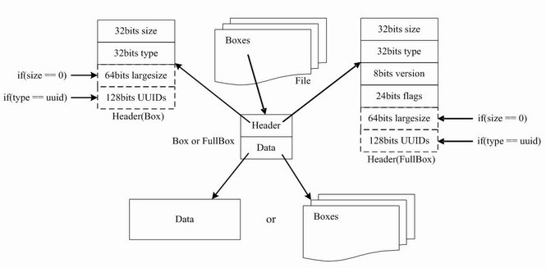

                                          文件基本结构描述图

|  |  |  |  |  |  |  |  |
| --- | --- | --- | --- | --- | --- | --- | --- |
| ftyp |  |  |  |  |  | √ | file type and compatibility |
| pdin |  |  |  |  |  |  | progressive download information |
| moov |  |  |  |  |  | √ | container for all the metadata |
|  | mvhd |  |  |  |  | √ | movie header, overall declarations |
|  | trak |  |  |  |  | √ | container for an individual track or stream |
|  |  | tkhd |  |  |  | √ | track header, overall information about the track |
|  |  | tref |  |  |  |  | track reference container |
|  |  | edts |  |  |  |  | edit list container |
|  |  |  | elst |  |  |  | an edit list |
|  |  | mdia |  |  |  | √ | container for the media information in a track |
|  |  |  | mdhd |  |  | √ | media header, overall information about the media |
|  |  |  | hdlr |  |  | √ | handler, declares the media (handler) type |
|  |  |  | minf |  |  | √ | media information container |
|  |  |  |  | vmhd |  |  | video media header, overall information (video track only) |
|  |  |  |  | smhd |  |  | sound media header, overall information (sound track only) |
|  |  |  |  | hmhd |  |  | hint media header, overall information (hint track only) |
|  |  |  |  | nmhd |  |  | Null media header, overall information (some tracks only) |
|  |  |  |  | dinf |  | √ | data information box, container |
|  |  |  |  |  | dref | √ | data reference box, declares source(s) of media data in track |
|  |  |  |  | stbl |  | √ | sample table box, container for the time/space map |
|  |  |  |  |  | stsd | √ | sample descriptions (codec types, initialization etc.) |
|  |  |  |  |  | stts | √ | (decoding) time-to-sample |
|  |  |  |  |  | ctts |  | (composition) time to sample |
|  |  |  |  |  | stsc | √ | sample-to-chunk, partial data-offset  information |
|  |  |  |  |  | stsz |  | sample sizes (framing) |
|  |  |  |  |  | stz2 |  | compact sample sizes (framing) |
|  |  |  |  |  | stco | √ | chunk offset, partial data-offset information |
|  |  |  |  |  | co64 |  | 64-bit chunk offset |
|  |  |  |  |  | stss |  | sync sample table (random access points) |
|  |  |  |  |  | stsh |  | shadow sync sample table |
|  |  |  |  |  | padb |  | sample padding bits |
|  |  |  |  |  | stdp |  | sample degradation priority |
|  |  |  |  |  | sdtp |  | independent and disposable samples |
|  |  |  |  |  | sbgp |  | sample-to-group |
|  |  |  |  |  | sgpd |  | sample group description |
|  |  |  |  |  | subs |  | sub-sample information |
|  | mvex |  |  |  |  |  | movie extends box |
|  |  | mehd |  |  |  |  | movie extends header box |
|  |  | trex |  |  |  | √ | track extends defaults |
|  | ipmc |  |  |  |  |  | IPMP Control Box |
| moof |  |  |  |  |  |  | movie fragment |
|  | mfhd |  |  |  |  | √ | movie fragment header |
|  | traf |  |  |  |  |  | track fragment |
|  |  | tfhd |  |  |  | √ | track fragment header |
|  |  | trun |  |  |  |  | track fragment run |
|  |  | sdtp |  |  |  |  | independent and disposable samples |
|  |  | sbgp |  |  |  |  | sample-to-group |
|  |  | subs |  |  |  |  | sub-sample information |
| mfra |  |  |  |  |  |  | movie fragment random access |
|  | tfra |  |  |  |  |  | track fragment random access |
|  | mfro |  |  |  |  | √ | movie fragment random access offset |
| mdat |  |  |  |  |  |  | media data container |
| free |  |  |  |  |  |  | free space |
| skip |  |  |  |  |  |  | free space |
|  | udta |  |  |  |  |  | user-data |
|  |  | cprt |  |  |  |  | copyright etc. |
| meta |  |  |  |  |  |  | metadata |
|  | hdlr |  |  |  |  | √ | handler, declares the metadata (handler) type |
|  | dinf |  |  |  |  |  | data information box, container |
|  |  | dref |  |  |  |  | data reference box, declares source(s) of metadata items |
|  | ipmc |  |  |  |  |  | IPMP Control Box |
|  | iloc |  |  |  |  |  | item location |
|  | ipro |  |  |  |  |  | item protection |
|  |  | sinf |  |  |  |  | protection scheme information box |
|  |  |  | frma |  |  |  | original format box |
|  |  |  | imif |  |  |  | IPMP Information box |
|  |  |  | schm |  |  |  | scheme type box |
|  |  |  | schi |  |  |  | scheme information box |
|  | iinf |  |  |  |  |  | item information |
|  | xml |  |  |  |  |  | XML container |
|  | bxml |  |  |  |  |  | binary XML container |
|  | pitm |  |  |  |  |  | primary item reference |
|  | fiin |  |  |  |  |  | file delivery item information |
|  |  | paen |  |  |  |  | partition entry |
|  |  |  | fpar |  |  |  | file partition |
|  |  |  | fecr |  |  |  | FEC reservoir |
|  |  | segr |  |  |  |  | file delivery session group |
|  |  | gitn |  |  |  |  | group id to name |
|  |  | tsel |  |  |  |  | track selection |
| meco |  |  |  |  |  |  | additional metadata container |
|  | mere |  |  |  |  |  | metabox relation |

# ftyp

说明：File Type Box该box有且只有1个，并且只能被包含在文件层，而不能被其他box包含。该box应该被放在文件的最开始，指示该MP4文件应用的相关信息。



|  |  |  |  |
| --- | --- | --- | --- |
| 字段 | 字节数 | 意义 | 实例 |
| box size | 4 | box大小 | 00 00 00 18 |
| box type | 4 | box类型 | 66 74 79 70 |
| major brand | 4 |  | 6D 70 34 32 |
| minor version | 4 |  | 00 00 00 01 |
| compatible brands | 4*n |  | 6D 70 34 32  6D 70 34 31 |

# moov

说明：该box包含了文件媒体的metadata信息，“moov”是一个container box，具体内容信息由子box诠释。同File Type Box一样，该box有且只有一个，且只被包含在文件层。一般情况下，“moov”会紧随“ftyp”出现。

一般情况下（限于篇幅，本文只讲解常见的MP4文件结构），“moov”中会包含1个“mvhd”和若干个“trak”。其中“mvhd”为header box，一般作为“moov”的第一个子box出现（对于其他container box来说，header box都应作为首个子box出现）。“trak”包含了一个track的相关信息，是一个container box。

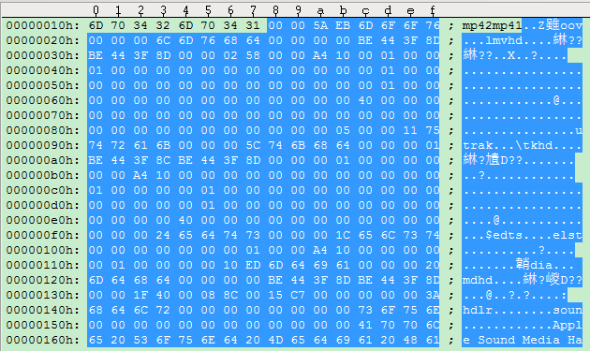

…

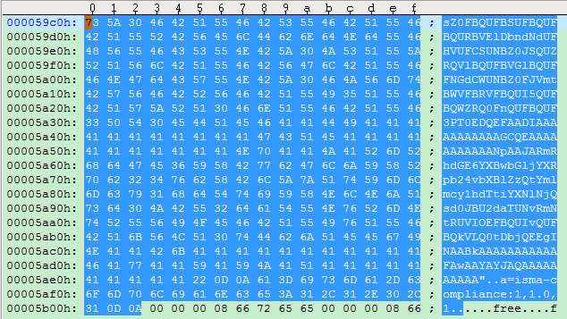

|  |  |  |  |
| --- | --- | --- | --- |
| 字段 | 字节数 | 意义 | 实例 |
| box size | 4 | box大小 | 00 00 5A EB |
| box type | 4 | box类型moov | 6D 6F 6F 76 |
|  |  |  |  |

## mvhd

说明：moov的头box

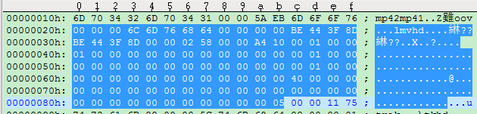

|  |  |  |  |
| --- | --- | --- | --- |
| 字段 | 字节数 | 意义 | 实例 |
| box size | 4 | box大小 | 00 00 00 6C |
| box type | 4 | box类型 | 6D 76 68 64 |
| version | 1 | box版本，0或1，一般为0。（以下字节数均按version=0） | 00 |
| flags | 3 |  | 00 00 00 |
| creation time | 4 | 创建时间（相对于UTC时间1904-01-01零点的秒数） | BE 44 3F 8D |
| modification time | 4 | 修改时间 | BE 44 3F 8D |
| time scale | 4 | 文件媒体在1秒时间内的刻度值，可以理解为1秒长度的时间单元数。频率或者采样率。 | 00 00 02 58 |
| duration | 4 | 该track的时间长度，用duration和time scale值可以计算track时长(单位：秒)，比如audio track的time scale = 8000, duration = 560128，时长为70.016，video track的time scale = 600, duration = 42000，时长为70 | 00 00 A4 10 |
| rate | 4 | 推荐播放速率，高16位和低16位分别为小数点整数部分和小数部分，即[16.16] 格式，该值为1.0（0x00010000）表示正常前向播放 | 00 01 00 00 |
| volume | 2 | 与rate类似，[8.8] 格式，1.0（0x0100）表示最大音量 | 01 00 |
| reserved | 10 | 保留位 | 00 00 00 00 00 00 00 00 00 00 |
| matrix | 36 | 视频变换矩阵 |  |
| pre-defined | 24 |  |  |
| next track id | 4 | 下一个track使用的id号 | 00 00 00 05 |

## trak

说明： “trak”也是一个container box，其子box包含了该track的媒体数据引用和描述（hint track除外）。一个MP4文件中的媒体可以包含多个track，且至少有一个track，这些track之间彼此独立，有自己的时间和空间信息。“trak”必须包含一个“tkhd”和一个“mdia”，此外还有很多可选的box（略）。其中“tkhd”为track header box，“mdia”为media box，该box是一个包含一些track媒体数据信息box的container box。

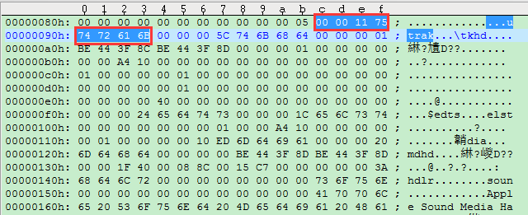

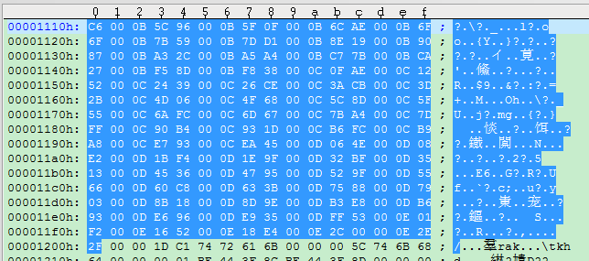

### tkhd

说明：trak的头。

音频的（通过音频字段判断）

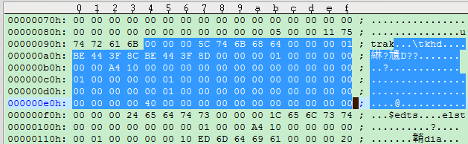

视频的（通过视频大小数据判断）

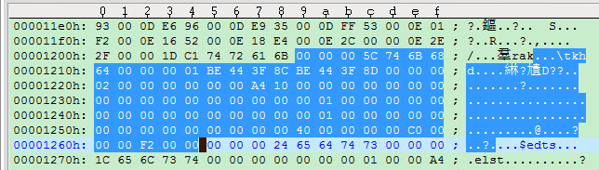

***hint track***

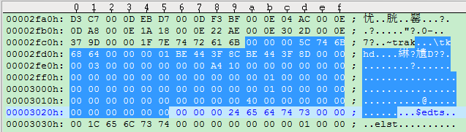

***hint track***

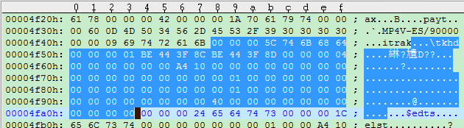

|  |  |  |  |
| --- | --- | --- | --- |
| 字段 | 字节数 | 意义 | 实例 |
| box size | 4 | box大小 | 005C |
| box type | 4 | box类型 | 74 6B 68 64 |
| version | 1 | box版本，0或1，一般为0。（以下字节数均按version=0） | 00 |
| flags | 3 | 按位或操作结果值，预定义如下：  0x000001 track_enabled，否则该track不被播放；  0x000002 track_in_movie，表示该track在播放中被引用；  0x000004 track_in_preview，表示该track在预览时被引用。  一般该值为7，如果一个媒体所有track均未设置track_in_movie和track_in_preview，将被理解为所有track均设置了这两项；对于hint track，该值为0 | 00 00 01 |
| creation time | 4 | 创建时间（相对于UTC时间1904-01-01零点的秒数） | BE 44 3F 8C |
| modification time | 4 | 修改时间 | BE 44 3F 8D |
| track id | 4 | id号，不能重复且不能为0 | 00 00 00 01  00 00 00 02  00 00 00 03  00 00 00 04 |
| reserved | 4 | 保留位 | 00 00 00 00 |
| duration | 4 | track的时间长度  参见mvhd的duration | 00 00 A4 10 |
| reserved | 8 | 保留位 | 00 00 00 00 00 00 00 00 |
| layer | 2 | 视频层，默认为0，值小的在上层 | 00 00 |
| alternate group | 2 | track分组信息，默认为0表示该track未与其他track有群组关系 | 00 00 |
| volume | 2 | [8.8] 格式，如果为音频track，1.0（0x0100）表示最大音量；否则为0 | 01 00  00 00  00 00  00 00 |
| reserved | 2 | 保留位 | 00 00 |
| matrix | 36 | 视频变换矩阵 | 00 01 00 00 …  40 00 00 00 |
| width | 4 | 宽 | 00 00 00 00  00 0C 00 00  00 00 00 00  00 00 00 00 |
| height | 4 | 高，均为 [16.16] 格式值，与sample描述中的实际画面大小比值，用于播放时的展示宽高 | 00 00 00 00  00 F2 00 00  00 00 00 00  00 00 00 00 |

### mdia

“mdia”也是个container box，其子box的结构和种类还是比较复杂的。先来看一个“mdia”的实例结构树图。

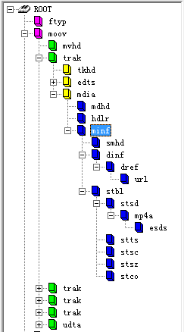

总体来说，“mdia”定义了track媒体类型以及sample数据，描述sample信息。一般“mdia”包含一个“mdhd”，一个“hdlr”和一个“minf”，其中“mdhd”为media header box，“hdlr”为handler reference box，“minf”为media information box。

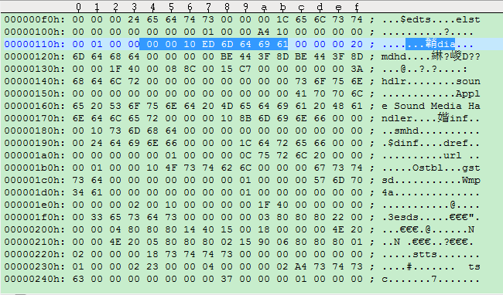



#### mdhd

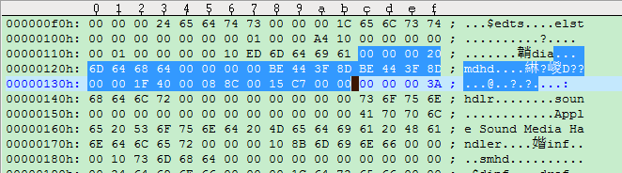

|  |  |  |  |
| --- | --- | --- | --- |
| 字段 | 字节数 | 意义 | 实例 |
| box size | 4 | box大小 | 00 00 00 20 |
| box type | 4 | box类型 | 6D 64 68 64 |
| version | 1 | box版本，0或1，一般为0。（以下字节数均按version=0） | 00 |
| flags | 3 |  | 00 00 00 |
| creation time | 4 | 创建时间（相对于UTC时间1904-01-01零点的秒数） | BE 44 3F 8D |
| modification time | 4 | 修改时间 | BE 44 3F 8D |
| time scale | 4 | 采样率 | 00 00 1F 40//8000 |
| duration | 4 | track的时间长度  560128/8000=70s(音频时长) | 00 08 8C 00//560128 |
| language | 2 | 媒体语言码。最高位为0，后面15位为3个字符（见ISO 639-2/T标准中定义） | 15 C7 |
| pre-defined | 2 |  | 00 00 |

#### hdlf

说明：“hdlr”解释了媒体的播放过程信息。“hdlr”结构如下表。

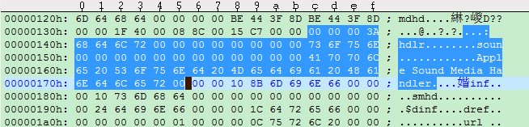

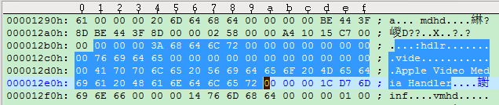

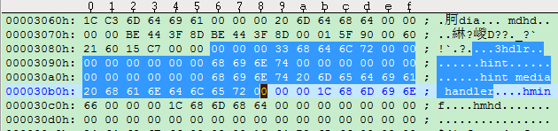

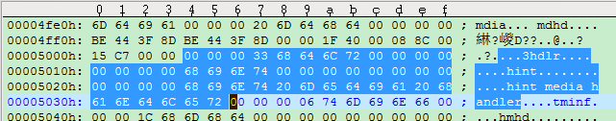

|  |  |  |  |
| --- | --- | --- | --- |
| 字段 | 字节数 | 意义 | 实例 |
| box size | 4 | box大小 | 00 00 00 3A |
| box type | 4 | box类型 | 68 64 6C 72 |
| version | 1 | box版本，0或1，一般为0。（以下字节数均按version=0） | 00 |
| flags | 3 |  | 00 00 00 |
| pre-defined | 4 |  | 00 00 00 00 |
| handler type | 4 | 在media box中，该值为4个字符：  “vide”— video track  “soun”— audio track  “hint”— hint track | 73 6F 75 6E(soun)  76 69 64 65(vide)  68 69 6E 74(hint) |
| reserved | 12 |  | 00 00 00 00 00 00 00 00 00 00 00 00 |
| name | 不定 | track type name，以‘\0’结尾的字符串 | 41 70 70 6C…6C 65 72 00  Apple Sound Media Hander |

#### minf

说明：minf”存储了解释track媒体数据的handler-specific信息，media handler用这些信息将媒体时间映射到媒体数据并进行处理。“minf”中的信息格式和内容与媒体类型以及解释媒体数据的media handler密切相关，其他media handler不知道如何解释这些信息。“minf”是一个container box，其实际内容由子box说明。

一般情况下，“minf”包含一个header box，一个“dinf”和一个“stbl”，其中，header box根据track type（即media handler type）分为“vmhd”、“smhd”、“hmhd”和“nmhd”，“dinf”为data information box，“stbl”为sample table box。

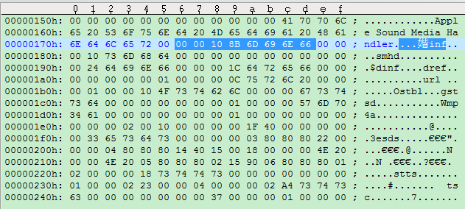



##### *mhd（vmhd、smhd、hmhd、nmhd）

###### Video Media Header Box（vmhd）

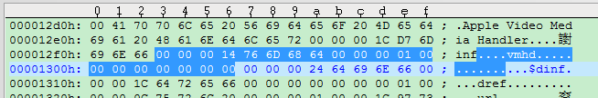

|  |  |  |  |
| --- | --- | --- | --- |
| 字段 | 字节数 | 意义 | 实例 |
| box size | 4 | box大小 | 00 00 00 14 |
| box type | 4 | box类型 | 76 6D 68 64 |
| version | 1 | box版本，0或1，一般为0。（以下字节数均按version=0） | 00 |
| flags | 3 |  | 00 00 01 |
| graphics mode | 2 | 视频合成模式，为0时拷贝原始图像，否则与opcolor进行合成 | 00 00 |
| opcolor | 2×3 | ｛red，green，blue｝ | 00 00 00 00 00 00 |

###### Sound Media Header Box（smhd）



|  |  |  |  |
| --- | --- | --- | --- |
| 字段 | 字节数 | 意义 | 实例 |
| box size | 4 | box大小 | 00 00 00 10 |
| box type | 4 | box类型 | 73 6D 68 64 |
| version | 1 | box版本，0或1，一般为0。（以下字节数均按version=0） | 00 |
| flags | 3 |  | 00 00 00 |
| balance | 2 | 立体声平衡，[8.8] 格式值，一般为0，-1.0表示全部左声道，1.0表示全部右声道 | 00 00 |
| reserved | 2 |  | 00 00 |

###### Hint Media Header Box（hmhd）

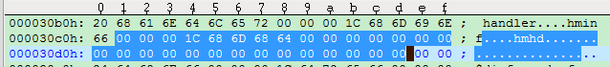

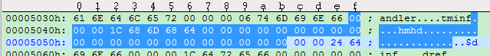

###### Null Media Header Box（nmhd）

非视音频媒体使用该box，略。

##### dinf

说明：“dinf”解释如何定位媒体信息，是一个container box。“dinf”一般包含一个“dref”，即data reference box；“dref”下会包含若干个“url”或“urn”，这些box组成一个表，用来定位track数据。简单的说，track可以被分成若干段，每一段都可以根据“url”或“urn”指向的地址来获取数据，sample描述中会用这些片段的序号将这些片段组成一个完整的track。一般情况下，当数据被完全包含在文件中时，“url”或“urn”中的定位字符串是空的。

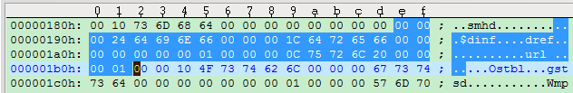

###### dref

说明：dinf的子BOX

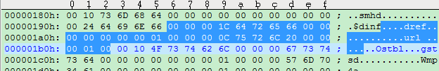

|  |  |  |  |
| --- | --- | --- | --- |
| 字段 | 字节数 | 意义 | 实例 |
| box size | 4 | box大小 | 00 00 00 1C |
| box type | 4 | box类型 | 64 72 65 66 |
| version | 1 | box版本，0或1，一般为0。（以下字节数均按version=0） | 00 |
| flags | 3 |  | 00 00 00 |
| entry count | 4 | “url”或“urn”表的元素个数 | 00 00 00 01 |
| “url”或“urn”列表 | 不定 |  | 00 00 00 0V 75 72 6C 20 00 00 00 01 00(url) |

##### stbl

说明：“stbl”几乎是普通的MP4文件中最复杂的一个box了，首先需要回忆一下sample的概念。sample是媒体数据存储的单位，存储在media的chunk中，chunk和sample的长度均可互不相同，如下图所示。

[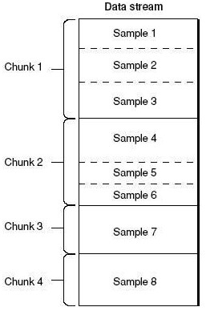](http://photo.blog.sina.com.cn/showpic.html#blogid=48f93b530100jz5f&url=http://static11.photo.sina.com.cn/orignal/48f93b53t8b6d735889ca)

“stbl”包含了关于track中sample所有时间和位置的信息，以及sample的编解码等信息。利用这个表，可以解释sample的时序、类型、大小以及在各自存储容器中的位置。“stbl”是一个container box，其子box包括：sample description box（stsd）、time to sample box（stts）、sample size box（stsz或stz2）、sample to chunk box（stsc）、chunk offset box（stco或co64）、composition time to sample box（ctts）、sync sample box（stss）等。

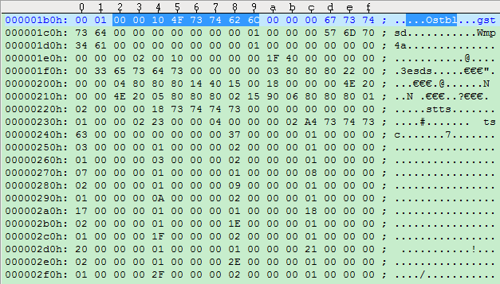



###### stsd

说明：sample description box（stsd）“stsd”必不可少，且至少包含一个条目，该box包含了data reference box进行sample数据检索的信息。没有“stsd”就无法计算media sample的存储位置。“stsd”包含了编码的信息，其存储的信息随媒体类型不同而不同。box header和version字段后会有一个entry count字段，根据entry的个数，每个entry会有type信息，如“vide”、“sund”等，根据type不同sample description会提供不同的信息，例如对于video track，会有“VisualSampleEntry”类型信息，对于audio track会有“AudioSampleEntry”类型信息。

视频的编码类型、宽高、长度，音频的声道、采样等信息都会出现在这个box中。

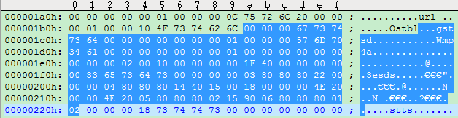

|  |  |  |  |
| --- | --- | --- | --- |
| 字段 | 字节数 | 意义 | 实例 |
| box size | 4 | box大小 | 00 00 00 67 |
| box type | 4 | box类型 | 73 74 73 64 |
| version | 1 | box版本，0或1，一般为0。（以下字节数均按version=0） | 00 |
| flags | 3 |  | 00 00 00 |
| entry count | 4 | Sample descriptons的数目 | 00 00 00 01 |
| Sample Description | 不定 | 不同的媒体信息类型（mp4a,mp4v,rtp等）有不同的sample description，但前四个字段是相同的。包括size/type/reserve/data reference见下表 |  |

mp4a

说明：Sample desceiption的子BOX

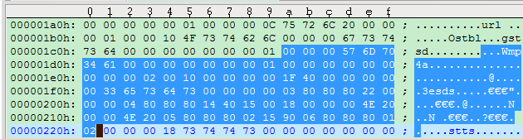

|  |  |  |  |
| --- | --- | --- | --- |
| 字段 | 字节数 | 意义 | 实例 |
| box size | 4 | box大小 | 00 00 00 57 |
| box type | 4 | box类型 | 6D 70 34 61 |
| reserve | 6 | 预留 | 00 00 00 00 00 00 |
| data reference | 2 | 利用这个索引可以检索与当前sample description关联的数据，数据引用存储在data reference atoms。 | 00 01 |
| Other | 不定 | esds的atom等 |  |

###### stts

说明： time to sample box（stts）

“stts”存储了sample的duration，描述了sample时序的映射方法，我们通过它可以找到任何时间的sample。“stts”可以包含一个压缩的表来映射时间和sample序号，用其他的表来提供每个sample的长度和指针。表中每个条目提供了在同一个时间偏移量里面连续的sample序号，以及samples的偏移量。递增这些偏移量，就可以建立一个完整的time to sample表。

计算公式如下：

DT(n+1) = DT(n) + STTS(n)

其中STTS(n)是没有压缩的STTS第n项信息，DT是第n个sample的是显示时间。Sample的排序是按照时间戳的顺序，这样偏移量永远是非负数。DT一般以0开始，如果不为0，edit list atom设定初始的DT值。DT计算公式如下

DT(i) = SUM(for = j=0 to i-1 of delta(j))

所有偏移量的和就是track中media的长度，这个长度不包括media的time scale，也不包括人任何的eidt list。

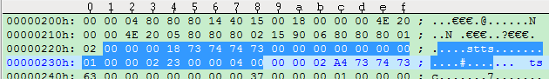

|  |  |  |  |
| --- | --- | --- | --- |
| 字段 | 字节数 | 意义 | 实例 |
| box size | 4 | box大小 | 00 00 00 18 |
| box type | 4 | box类型 | 73 74 74 73 |
| version | 1 | box版本，0或1，一般为0。（以下字节数均按version=0） | 00 |
| flags | 3 |  | 00 00 00 |
| count | 4 | time to sample的数目 | 00 00 00 01 |
| time to sample |  |  |  |
| sample count | 4 | 有相同duration的连续sample的数目 | 00 00 02 23 |
| sample duration | 4 | 每个sample的duration | 00 00 04 00 |

###### stsz/stz2

说明： sample size box（stsz或stz2）

“stsz” 定义了每个sample的大小，包含了媒体中全部sample的数目和一张给出每个sample大小的表。这个box相对来说体积是比较大的。

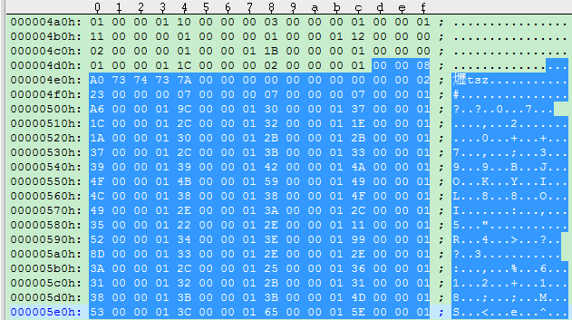

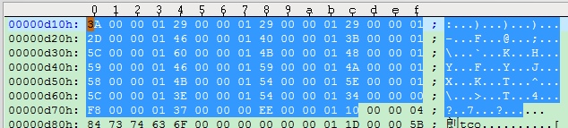

|  |  |  |  |
| --- | --- | --- | --- |
| 字段 | 字节数 | 意义 | 实例 |
| box size | 4 | box大小 | 00 00 08 A0 |
| box type | 4 | box类型 | 73 74 73 7A |
| version | 1 | box版本，0或1，一般为0。（以下字节数均按version=0） | 00 |
| flags | 3 |  | 00 00 00 |
| sample size | 4 | 全部sample的数目，如果所有的sample有相同的长度，这个字段就是这个值，否则，这个字段的值就是0.那些字段存在sample size表中 | 00 00 00 00 |
| 条目数目 | 4 | sample size的数目 | 00 00 02 23(547) |
| sample size |  | 结构，这个表根据sample number索引，第一项就是第一个sample，第二项就是第二个sample |  |
| 大小 | 4 | 每个sample的大小 | 00 00 00 07  00 00 00 07  00 00 00 07  00 00 01 A6  …  00 00 01 10 |

###### stsc

说明： sample to chunk box（stsc）

用chunk组织sample可以方便优化数据获取，一个thunk包含一个或多个sample。“stsc”中用一个表描述了sample与chunk的映射关系，查看这张表就可以找到包含指定sample的thunk，从而找到这个sample。

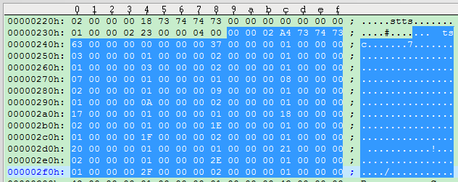

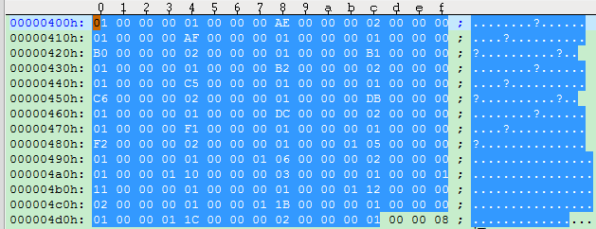

|  |  |  |  |
| --- | --- | --- | --- |
| 字段 | 字节数 | 意义 | 实例 |
| box size | 4 | box大小 | 00 00 02 A4 |
| box type | 4 | box类型 | 73 74 73 63 |
| version | 1 | box版本，0或1，一般为0。（以下字节数均按version=0） | 00 |
| flags | 3 |  | 00 00 00 |
| 条目数目 | 4 | sample to chunk的数目 | 00 00 00 37 |
| sample to chunk |  | sample to chunk表的结构 |  |
| First chunk | 4 | 这个table使用的第一个chunk序号 | 00 00 00 01  00 00 00 02  00 00 00 03  …  00 00 01 1C |
| Sample pre chunk | 4 | 这个trunk内的sample数目 | 00 00 00 03  00 00 00 01  00 00 00 02  …  00 00 00 02 |
| sample description ID | 4 | 与这些sample关联的sample description的序号 | 00 00 00 01  00 00 00 01  00 00 00 01  …  00 00 00 01 |

###### stco/co64

说明： chunk offset box（stco或co64）

“stco”定义了每个thunk在媒体流中的位置。位置有两种可能，32位的和64位的，后者对非常大的电影很有用。在一个表中只会有一种可能，这个位置是在整个文件中的，而不是在任何box中的，这样做就可以直接在文件中找到媒体数据，而不用解释box。需要注意的是一旦前面的box有了任何改变，这张表都要重新建立，因为位置信息已经改变了。

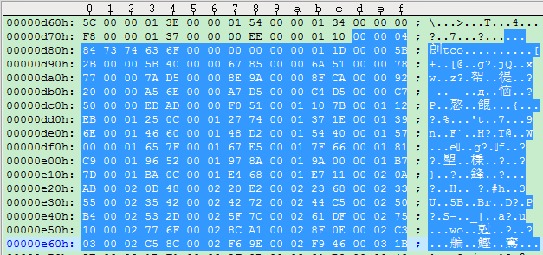



|  |  |  |  |
| --- | --- | --- | --- |
| 字段 | 字节数 | 意义 | 实例 |
| box size | 4 | box大小 | 00 00 04 84 |
| box type | 4 | box类型 | 73 74 63 6F |
| version | 1 | box版本，0或1，一般为0。（以下字节数均按version=0） | 00 |
| flags | 3 |  | 00 00 00 |
| 条目数目 | 4 | chunk offset的数目 | 00 00 01 1D |
| chunk offset |  | 字节偏移量从文件开始到当前chunk。这个表根据chunk number索引，第一项就是第一个chunk，第二项就是第二个chunk |  |
| 大小 | 4 | 每个chunk大小 | 00 00 5B 2B  00 00 5B 40  00 00 67 85  …  00 0E 2E 2F |